강냉이 에스크
  - AI 학생지원 챗봇 프로토타입 소개
대상 강남대학교 학생·학내 실무자 기준일 2026. 7. 21.
학생이 필요한 담당 부서와 지원 정보를 더 빠르게 찾도록 돕고, 반복 문의에 대한 담당자의 응대 부담을 줄입니다.

주요 기능
- 채팅 질문, 문의 분야, 자주 묻는 질문 중 원하는 방식으로 시작
- 관련 공지와 FAQ를 바탕으로 질문에 맞는 답변 제공
- 신청 대상·기간·준비 서류·처리 순서 등 핵심 내용 정리
- 담당 부서와 연락처, 관련 공지 원문 링크 안내
- 답변이 부족하면 추가 질문을 입력하고, 해결되지 않으면 담당 부서로 문의
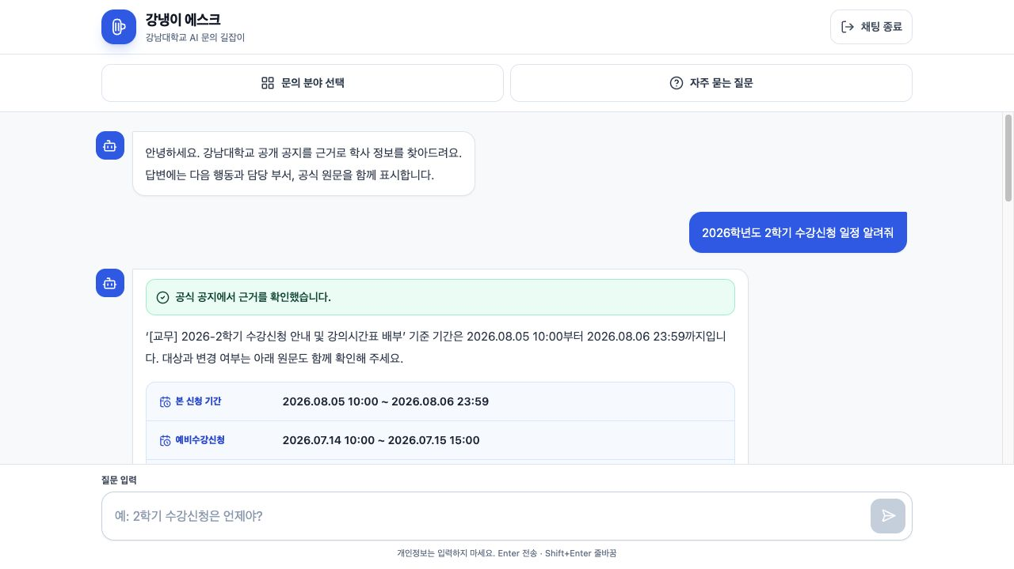
프로토타입 답변 화면 예시

이용 흐름
1. 접속 프로토타입 주소: https://lung-applicants-connectors-benefits.trycloudflare.com
2. 질문 선택 직접 질문하거나 문의 분야·자주 묻는 질문 선택
3. 답변 확인 AI 답변, 공지 요약, 담당 부서 연락처, 원문 공지 확인
4. 다음 행동 추가 질문을 입력하거나 원문을 확인하고, 필요하면 담당 부서에 문의
5. 종료 채팅 종료 버튼을 누른 뒤 종료 여부 확인

화면별 동작
- 입력 전: 질문 입력창, 문의 분야 선택, 자주 묻는 질문을 표시합니다.
- 답변: 신청 대상·기간·준비 서류·처리 순서와 담당 부서·연락처·관련 공지를 보여줍니다.
- 빈 입력: ‘질문을 입력하거나 문의 분야를 선택해 주세요’라고 안내합니다.
- 정보 없음 또는 오류: 질문을 다시 입력하거나 담당 부서에 문의하도록 안내합니다.

첫 버전 범위
포함 채팅 입력, 문의 분야 선택, FAQ, AI 답변, 담당 부서·연락처 안내, 원문 공지 확인
제외 담당 부서로 바로 전화 연결, 새 공지·FAQ 자동 수집 및 반영, 세부 카테고리, 자동 채팅 종료, 문의 내용 저장
프로토타입 완료 기준 질문에 대한 답변과 공지 요약·담당 부서 안내가 함께 표시되고, 관련 공지 원문을 확인할 수 있는 상태입니다.

